Nauczanie zdalne – materiały dla kl. 7b na dzień 02.04.2020
Nr | Wtorek
1. | j. angielski
2 | fizyka
3 | chemia
4 | wf
5 | wf
6 | matematyka
7 | religia

Ad. 1. Język angielski
Topic: Comparative and superlative adjectives.
Przymiotniki w stopniu wyższym i najwyższym - ćwiczenie użycia w zdaniach.
- powtórz podstawowe przymiotniki (stronę można wydrukować i wkleić do zeszytu) https://www.eslprintables.com/grammar_worksheets/adjectives/adjectives_pictionary/Opposites_of_adjectives_picti_840802/
- przećwicz przeciwieństwa przymiotników na:
https://agendaweb.org/exercises/grammar/adjectives-match
https://agendaweb.org/exercises/grammar/adjectives-match-2
https://agendaweb.org/exercises/grammar/adjectives-match-3
- SB p.70, ex.1 zapoznaj się z tabelą- stopniowanie przymiotników- comparative- stopień wyższy, wybierz właściwe wyrazy w zdaniach 1-3
- zapisz zdania:
My house is bigger than (big) yours.
An elephant is heavier than (heavy) a fly.
Speaking English is more difficult than (difficult) reading English.
- We use comparative to compare two things, people or places.
Stopnia wyższego używamy, gdy porównujemy dwie rzeczy, osoby lub miejsca.
- SB p.70, ex.2 do podanych przymiotników dopisz stopień wyższy
- SB p.70, ex.3 z podanych wyrazów ułóż zdania, używając than i stopnia wyższego podanych przymiotników
- SB p.70, ex.4 zapoznaj się z tabelą- stopniowanie przymiotników- superlative- stopień najwyższy, odpowiedz na pytania 1-4
- zapisz zdania:
Annie is the youngest (young)person in my family.
Rick is the most intelligent (intelligent )student of all.
Bob is the worst (bad) player in our team.
- We use superlatives to compare three or more things, people or places.
Stopnia najwyższego używamy, gdy porównujemy trzy lub więcej rzeczy, osoby lub miejsca.
- Zapamiętaj:
good- better- the best
bad- worse- the worst

Ad. 2. Fizyka
Temat: Druga zasada dynamiki Newtona.

1. Obejrzyj film:
https://www.youtube.com/watch?v=vvp4XIMQDqY
2. II zasada dynamiki Newtona:
Jeśli siły działające na ciało nie równoważą się, to pod wpływem działania siły wypadkowej prędkość ciała ulega zmianie. Wynika z tego, że ciało porusza się z przyspieszeniem.
Wartość przyspieszenia ciała jest:
- wprost proporcjonalna do wartości siły wypadkowej
- odwrotnie proporcjonalna do masy ciała
3. Przykłady:
- jeżeli siła wypadkowa rośnie to przyspieszenie również rośnie tyle samo razy
= 5N a= 2
= 15N a= ……. (należy wpisać 6, bo jeżeli siła jest 3 razy większa to i przyspieszenie będzie 3 razy większe)
- jeżeli masa rośnie to przyspieszenie maleje tyle samo razy
m= 2kg a= 4
m= 8kg a= …… (należy wpisać 1, bo jeżeli masa jest 4 razy większa to przyspieszenie będzie 4 razy mniejsze)
4. Wzór określający wartość przyspieszenia:
a =
a- przyspieszenie
- siła wypadkowa
m- masa

Ad. 3 Chemia
Temat: Wiązania jonowe - powtórzenie
https://www.youtube.com/watch?v=G24B3X7wvy8
Zapisz w zeszycie to co nauczyciel zapisuje podczas tłumaczenia na filmie.

7 kwietnia o godzinie 12.40 – 13.00 będzie dla was aktywny test dotyczący ostatnich lekcji.
Wchodzicie na stronę www.server743647.nazwa.pl
W zakładkę testy online - tam będzie link w który trzeba kliknąć, rozwiązać test i kliknąć wyślij.
Uwaga! Test jest aktywny tylko 20 min. Wykonuj go samodzielnie w skupieniu.

Ad. 4 i 5 Wychowanie fizyczne

Zajęcia wf dla dziewcząt:
TEMAT: Ćwiczenia muzyczno – ruchowe
Ruszajcie się ☺ : https://www.youtube.com/watch?v=N1zTPfkM7f8

Zajęcia wf dla chłopców:

Temat 1 i 2: ĆWICZENIA WZMACNIAJĄCE NA WŁASNYM CIĘŻARZE CIAŁA

INSTRUKCJA:
- WYKONAJ ROZGRZEWKĘ
- WŁĄCZ PONIŻSZĄ GRĘ “ROZPOCZNIJ”
- KLIKNIJ “ZAKRĘĆ”
- WYKONAJ WYLOSOWANE ZADANIE
- ZRÓB PRZERWĘ 20 SEKUND
- KLIKNIJ USUŃ (TO ĆWICZENIE ZOSTANIE USUNIĘTE WIĘC KOLEJNYM RAZEM NIE ZOSTANIE ONO WYLOSOWANE, MOŻESZ WYBRAĆ “WZNÓW” WTEDY TO ĆWICZENIE MOŻE SIĘ POJAWIĆ PRZY KOLEJNYM LOSOWANIU
- ZAKRĘĆ PONOWNIE
- ŁĄCZNIE ĆWICZ 8 MINUT (CZAS ODLICZANY JEST W GÓRNYM LEWYM ROGU)
- PO 8 MINUTACH AKTYWNOŚCI ZRÓB 3 MINUTY PRZERWY
- ODŚWIEŻ STRONĘ LUB KLIKNIJ “ROZPOCZNIJ PONOWNIE”
- WYKONAJ DRUGĄ SERIĘ ĆWICZEŃ
- JEŻELI ĆWICZENIA NIE SPRAWIŁY TOBIE TRUDNOŚCI WYKONAJ TRZECIA SERIĘ
https://damianrudnik.com/wfwdomu/?fbclid=IwAR0j_wnFK2lxUOyEwEAkzHdBA1f1XWfifZL84xCS2rFiE8hWxvnP8SjheP8

Ad. 6. Matematyka
Temat: Dodawanie i odejmowanie sum algebraicznych.
- Obejrzyj film
https://www.youtube.com/watch?v=rKGrHH_P5hM
- Zapisz w zeszycie

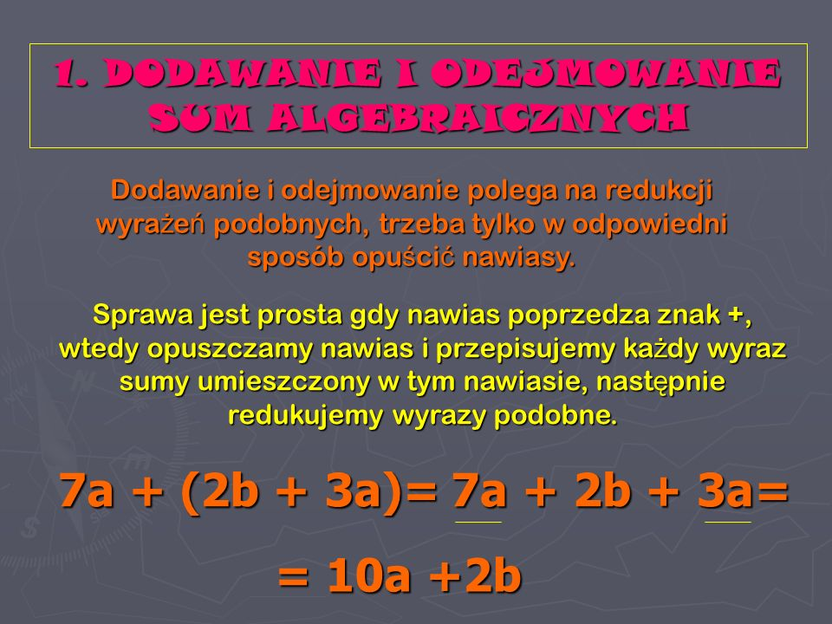

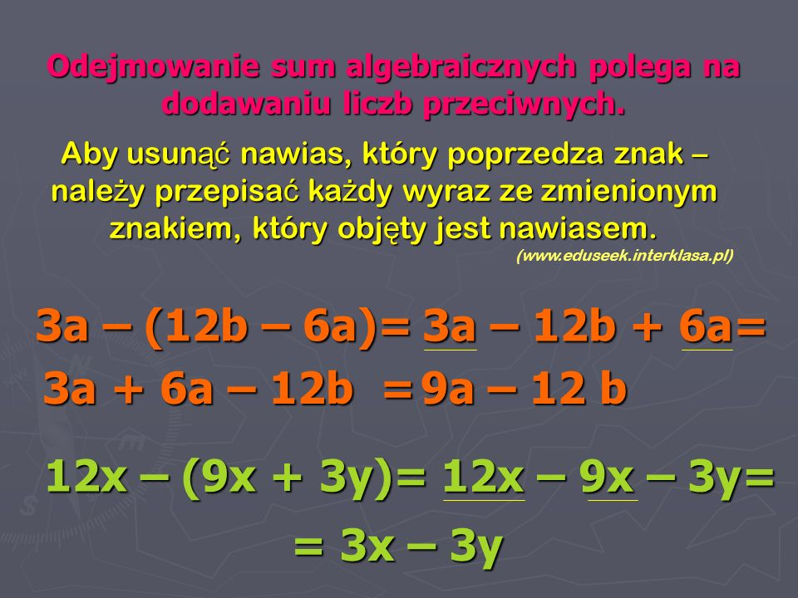

- Podręcznik str. 169 zad. 1 od a do h.
Dla chętnych uczniów str. 169 zad. 2 a, c, e, g.

Ad. 7. Religia
Temat: elementy Mszy świętej
- Na podstawie tekstu chwała na wysokości Bogu https://dziedzictwo.ekai.pl/@@chwala_na_wysokosci_bogu uzupełnij https://learningapps.org/9659007
- na podstawie https://adonai.pl/modlitwy/?id=108
- uzupełnij https://learningapps.org/display?v=pxokk1x7a20

